対象者：令和4年度に在籍している園児の保護者の方（142家庭）

回答者数：83名

認定こども園ぶっこう幼稚園

保護者アンケート

集計結果

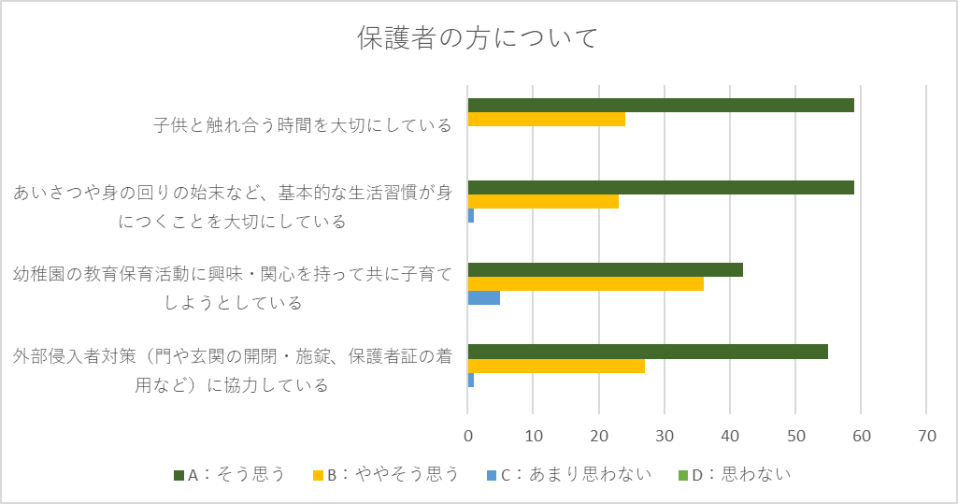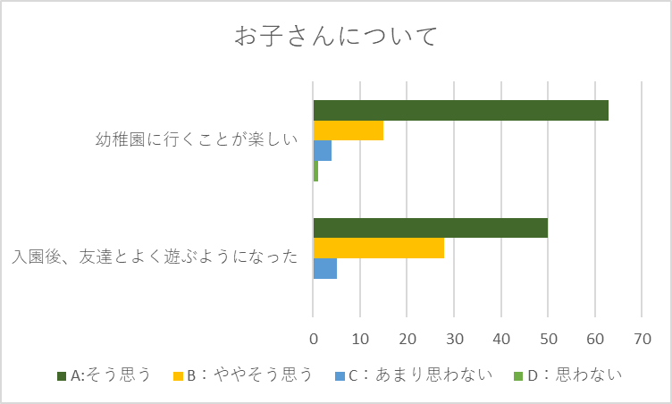

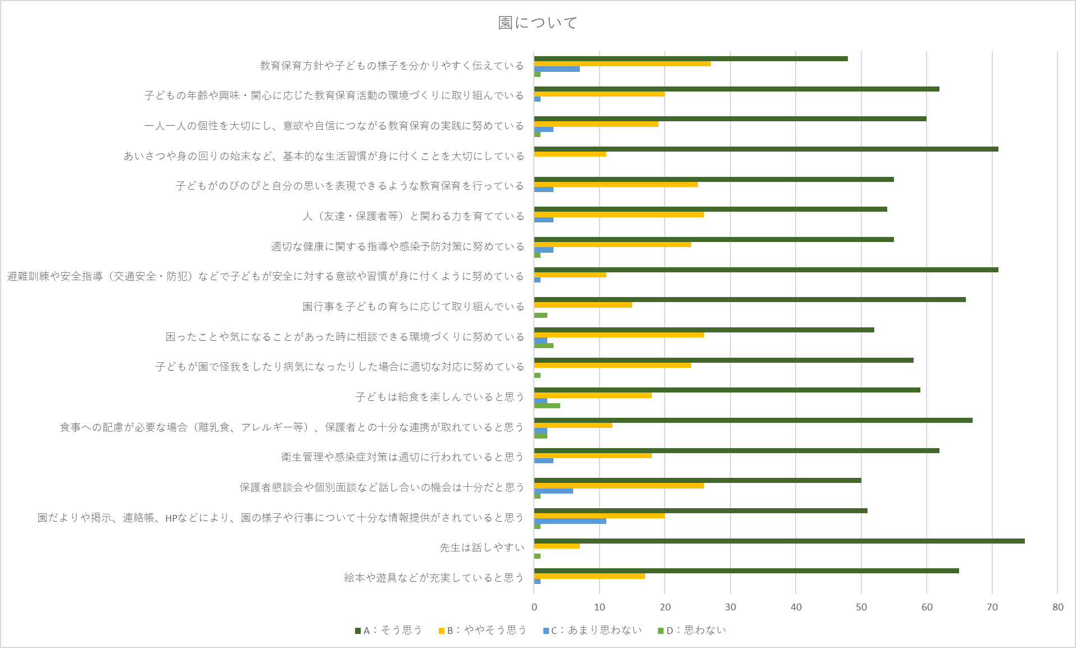

その他頂いたご意見は今後の保育・教育活動の参考にさせて頂きます。アンケートにご協力頂きありがとうございました。

**【制作展について】**

本園では、令和２年度まで１１月末または１２月初めに制作展を行っておりました。令和３年度も予定はしておりましたが、感染性胃腸炎のまん延の為、保護者の皆様をお招きして行うことは中止し、園児のみ参加で行いました。

令和４年度につきましては、行事の計画時には従来通りの制作展も検討しておりましたが、新型コロナウイルスの感染状況は前年より悪化しており、やむを得ず、保護者の皆様をご招待しての制作展は実施せず、制作物をディスプレイや小道具として利用し、縦割り保育を楽しめる「お店屋さんごっこ」を制作展を兼ねた行事として行いました。また秋に行う代替行事と致しましては、幼児クラスでは保育参観を行いました。その際に、例年制作展で展示をしておりました絵画作品を保育室内に展示しております。

どちらも４月には決定しておりましたので、年間行事予定表は「お店屋さんごっこ」「保育参観」が記載されており、「制作展」は記載されておりません。

既に問い合わせを頂いた皆様には、上記の様に説明致しましたが、十分でなく、申し訳ございませんでした。令和5年度の行事予定は検討中ですが、４月配布の行事予定表をご確認くださいますようお願い致します。

**自由回答欄で複数の方からご質問のあった項目について、ご返答致します。**